关于校内各单位发文的说明

校内各单位向学校请示事情、打报告，走“二级单位发文”的流程，即二级单位向学校发文，需要制成以二级单位为发文机关的正式文件。发文方法如下：二级单位系统管理员登录系统后，依次打开“公文管理——发文管理——发文设置”，进行二级单位发文的有关设置：
1、模版设置。在“模版设置”页面中打开“新建Word模版”，在左侧工具栏中点击“打开文件”，上传一个事先设计好的本单位红头文件模版（Word文件）。OA办公系统发文的许多字段都做成了设置项，可以进行发文稿纸上项目与文件项目对应关系的设置。
文件最上方是红色的发文机关名称，如“淮北师范大学人事处”。发文机关红头下面是一条红线，二级单位发文的“文号”统一放在红线的右下。将光标放置在红线的右下，然后点击页面左侧工具栏中的“定义标签”按钮，如下图所示：
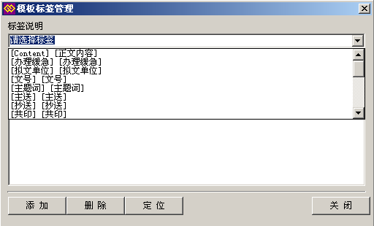
通过点击下拉框箭头选择到“[文号][文号]”标签，再点击“添加”。之后再看看Word模板，“[文号]”标签已经插入到光标所在的位置。
可以用同样的方法进行“[正文内容]”标签的设置。文件末尾版记位置的“[印发时间]”也可以用同样的方法设置标签。模板中的所有文字或标签可以进行字体设置。这样，在生成正式文件的时候，就会将这些标注在发文稿纸上对应字段的数据提取到正文中，并且按之前设定的字体显示。
文件模版设置好以后，点击页面左侧工具栏中的“填充模版”按钮，在文件模版的下方出现几个需要填充的地方，在“使用范围”右下的下拉组织机构中选择本单位的用户名，如“教务处”；在“可维护人”右下的下拉组织机构中选择本单位的用户名，如“教务处”。
在“新建Word模版”页面的上方，“模版名”中填上发文机关名称，如“淮北师范大学教务处”；“说明”中也可以填上发文机关名称，如“淮北师范大学教务处”。
最后，点击“保存”，这个设置好的文件模版就保存到系统的模版库里了。
2、文号设置。打开“文号设置”页面，点击右侧的“新增”按钮；在新弹出的页面中，“文号名称”中填入本单位的机关代字，如“教务字”、“文学院”、“附中”等；点击“保存退出”。这个设置好的文号就保存到系统的文号库里了。
3、机关代字设置。打开“机关代字设置”页面，点击右侧的“新增”按钮；在新弹出的页面中，“机关代字”中填入本单位的机关代字，如“教务字”；“文号”下拉菜单中选择上文设置好的文号，如“教务字”； “对应模版”选择上文设置好的“淮北师范大学某某单位”模版，如“淮北师范大学教务处”； “对应流程”选择“二级单位发文”；可以进一步选择“使用范围”、“可维护人”等。最后点击“保存退出”。这样本单位的机关代字就与本单位的发文模版相对应了。全部设置好以后，每次向学校请示事情、打报告就可以进行“二级单位发文”了。
4、二级单位发文流程。二级单位发文流程已经统一设置好。本单位系统管理员登录系统，依次打开“公文管理——发文管理——新建发文——二级单位发文”。打开“二级单位发文”页面，在“二级单位发文稿纸”上，点击“起草正文”按钮，上传文件正文，点击“保存正文”，在稿纸上填写“发文标题”；然后发送给本单位负责人审核。本单位负责人登录系统，在右侧“待办文件”中，打开本单位管理员发送来的文件，在“二级单位发文稿纸”上，先点击“批阅正文”按钮批阅正文，点击“保存正文”；然后在发文稿纸上填写审核意见，如“同意 ”等；然后点击“发送”按钮，系统自动发给本单位系统管理员。本单位系统管理员收到后，在发文稿纸上选择本单位的“机关代字”，点击页面上方的“编号”按钮，出现一个对话框，填上顺序号；填写发文稿纸末尾的“印发份数”；点击“生成正式文件”按钮，就套上本单位的“发文模版”，校对全文后，点击“保存正文”按钮，生成正式文件；然后点击发文稿纸上方的“分发”按钮，发送给“淮北师范大学——办公室——李雷”，就发送给学校了。最后点击“办理完毕”按钮。（关于文件模版设置可参看OA办公系统中“帮助——管理员手册——公文管理——发文管理”；也可直接套用下面的示例模版，在文头和版记部分改换上本单位的名称）。

淮北师范大学人事处

[文号]

[发文标题]

[正文内容]

主题词：[主题词]
淮北师范大学人事处 [印发时间]印发
共印[共印]份

淮北师范大学文学院

[文号]

[发文标题]

[正文内容]

主题词：[主题词]
淮北师范大学文学院 [印发时间]印发
共印[共印]份

淮北师范大学附属中学

[文号]

[发文标题]

[正文内容]

主题词：[主题词]
淮北师范大学附属中学 [印发时间]印发
共印[共印]份

